
JABLUNKOVSKÉ INFORMAČNÍ CENTRUM
tel..558 340 607,558 358 013
e-mail: info@jablunkov.cz
akce@jablunkov.cz

KULTURNÍ A SPORTOVNÍ AKCE NA JABLUNKOVSKU

říjen 2010

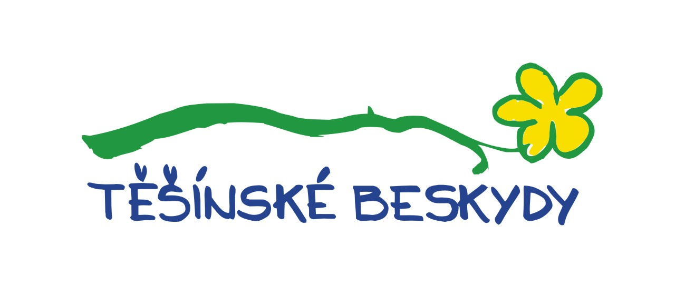
2.10. 2010  Mosty u Jablunkova – Skiareál  Gorolman 2010 …aneb zadáno pro muže  Soutěž 4-členných družstev v netradičních disciplínách.  Prezence od 9 hod. Startovné: 150 Kč.  Informace na tel.č. 558 339 750.  2.10. 2010  Dolní Lomná – Lomňanské muzeum  Podzimní jarmark a trh domácích zvířat  Začátek ve 12 hodin. Vystoupení žáků ZŠ, regionálních folklórních souborů, lomňanská dobová svatba a další….  www.dolnilomna.eu  4.10.-10.10. 2010  Jablunkov – knihovna  Týden knihoven  Zvýhodněné akce pro nové, ale i stálé čtenáře. Pro prvňáčky – pasování na čtenáře. | 7.10. 2010  Mosty u Jablunkova – knihovna  Židé v Jablunkově  Přednáška a beseda p. Josefa Byrtuse.  Začátek v 17 hodin.  7.-29.10 2010  Mosty u Jablunkova – GOTIC  Návraty – výstava fotografií  Výstava černobílých fotografií Hrčavy fotografa Marka Džupina.  www.gotic.cz  8.10. 2010  Mosty u Jablunkova – hotel Grůň  Blaf na Grůni  Oslava 25. výročí kapely.  Začátek v 18 hodin.

